等高线地形图的判读及应用1
考点热度 ★★★☆☆

1．等高线地形图
（1）等高线、海拔和相对高度
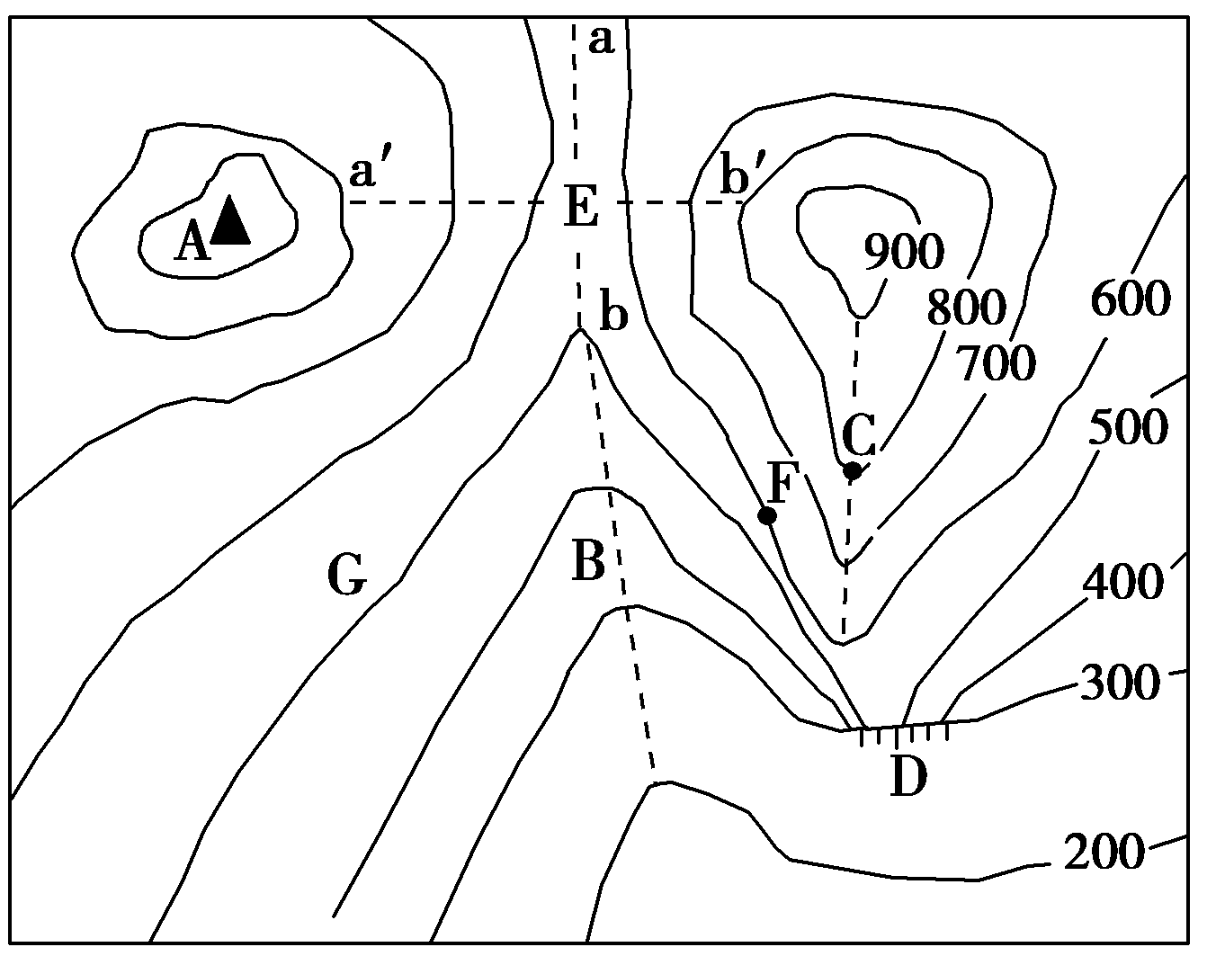
①等高线：在地形图上把海拔相同的点连接而成的线。
②海拔（绝对高度）：地面某一地点高出海平面的垂直距离。如图，C、F两点的海拔分别为800米、600米。
③相对高度：地面某个地点高出另一地点的垂直距离。如图，C、F两点的相对高度为200米。
（2）地形部位
部位 | 地形 | 判读方法（等高线特征） | 剖面图示意
A | 山顶 | 等高线闭合，等高线数值内高外低（一般图中有黑三角图例标注） | 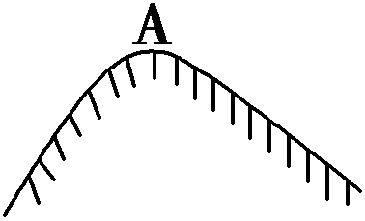
B | 山谷 | 等高线向数值增大的方向弯曲，谷线低于两侧 | 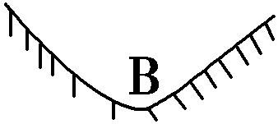
C | 山脊 | 等高线向数值减小的方向弯曲，脊线高于两侧 | 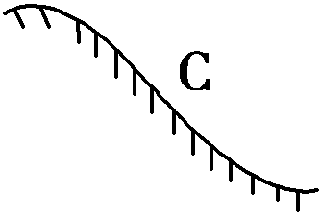
D | 陡崖 | 多条海拔不同的等高线重合，一般图用“”符号表示 | 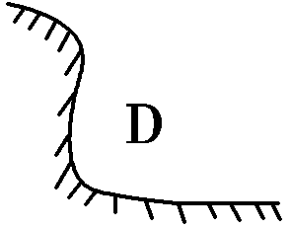
E | 鞍部 | 两侧均为闭合的等高线的山顶，中间相对较低 | 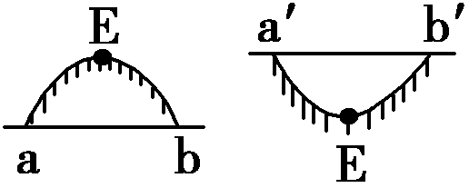
等高线与山脊线或山谷线垂直相交。山脊线（如C处虚线）为流域的分水线，山谷线（如B处虚线）为河流的集水线，且山谷处河流的流向与等高线凸向相反。
2．地形剖面图：可以直观地反映出沿剖面线地势高低起伏的变化状况和坡度大小的状况。

考向一 等高线地形图中地形部位和基本地形类型的判断
1．判断地形部位
根据等高线的弯曲和延伸方向、数值大小，可判断出山峰、盆地、山脊、山谷、鞍部、陡崖等地形部位。如下图所示：
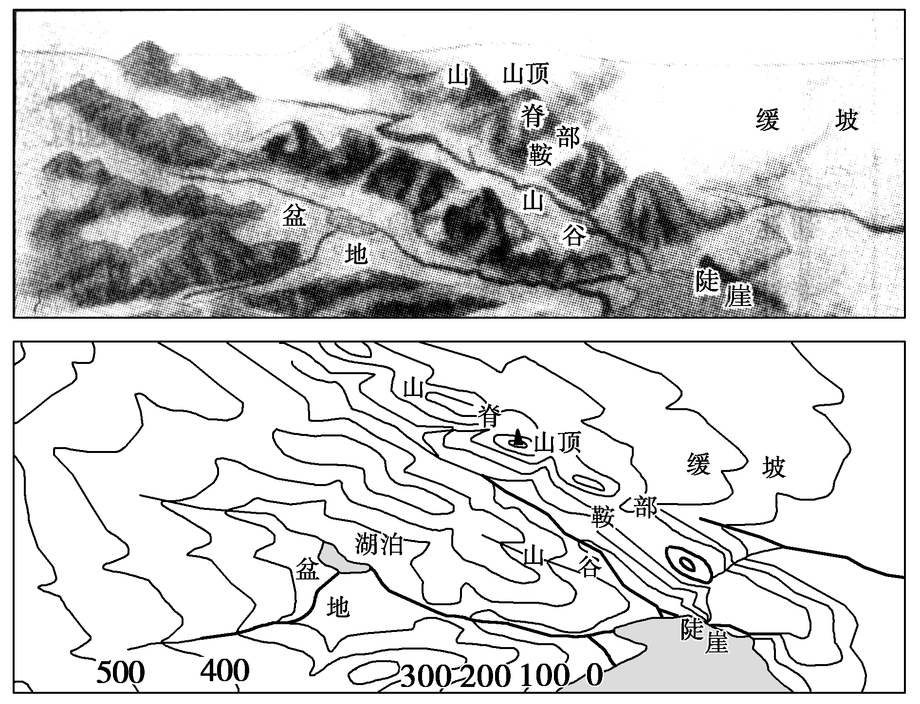
2．判断基本地形类型
地形  类型 | 等高线特征
平原 | 海拔在200米以下，等高线稀疏，较为平直
丘陵 | 海拔在500米以下，相对高度小于100米，等高线稀疏，弯折部分较和缓
山地 | 海拔在500米以上，相对高度大于100米，等高线较密集，河谷转折呈“V”字形
高原 | 海拔高度大（1 000米以上），相对高度小，等高线在边缘十分密集，而顶部明显稀疏
盆地 | 海拔没有一定标准，四周等高线较密集，数值大；中间等高线较稀疏，数值小
海岸线 | 0米等高线表示海平面，一般表示海岸线

图a是某校学生在地理实践活动课上,用橡皮泥制作的一组等高线地形模型作品,图b是同学们制作时使用的底图之一。读下图,完成下面小题。
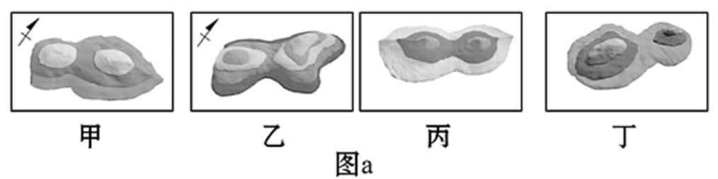
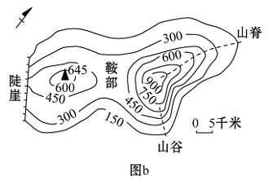
1．根据图b制作出的等高线地形模型是
A．甲 B．乙 C．丙 D．丁
2．图b中地形部位标注错误的是
A．山脊 B．鞍部 C．山谷 D．陡崖
【答案】1．B 2．C
【解析】1．观察图b可知，西南侧为陡崖，图丙和图丁中没有陡崖，排除C、D；观察图b可知，东北侧山岭大致有向北和向东延伸的两条山脊，图甲只有一条大致向东延伸的山脊，不符合图b特征，排除A；图乙中西南侧有陡崖，大致向北和向东延伸两条山脊，与图b特征吻合，B符合题意。故选B。
2．读图b，标记山谷的位置等高线向海拔低处弯曲，表明虚线所在位置比两侧高，不应是山谷，而是山脊，因此图b中山谷地形部位标注错误，C符合题意；图b中标记山脊的位置等高线向海拔低处弯曲，表明虚线所在位置比两侧高，是山脊，标注正确，排除A；图b中标记鞍部的位置位于两个山岭之间的过渡地带，应是鞍部，标注正确，排除B；图b中标记陡崖的位置等高线重合，表明该地为陡崖，标注正确，排除D。故选C。
【点睛】等值线图中，等值线发生弯曲，凸向高值处，表明弯曲处比两侧低，凸向低值处，表明弯曲处比两侧高。
考向二 等高线地形图中的常见计算和数值判断
1．计算两地间的相对高度
从等高线图上读出任意两点的海拔，就可以计算这两点的相对高度：H_{相}＝H_{高}—H_{低}。
2．计算两地间的气温差
已知某地的气温和两地间的相对高度，根据气温垂直递减率（0．6℃/100 m）可计算两地间的气温差异：T_{差}＝（0．6℃×H_{相}）/100 m。
3．估算陡崖的相对高度
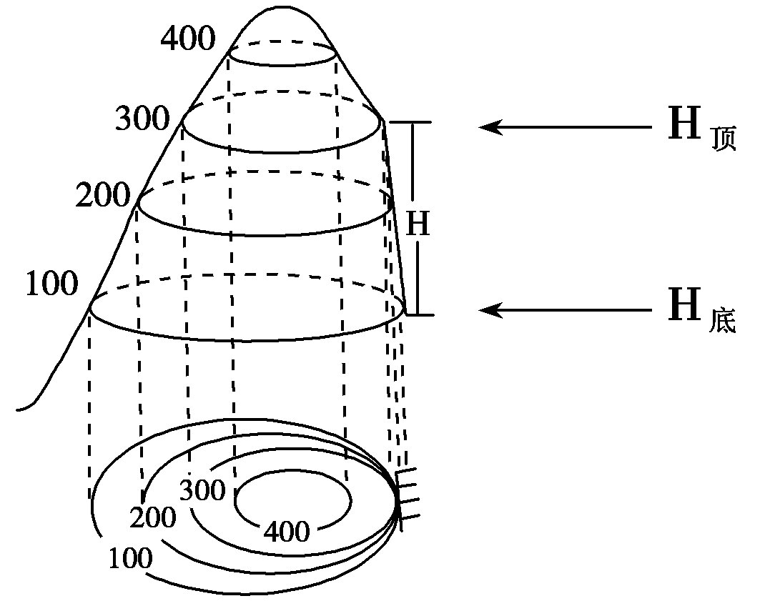
（1）陡崖的相对高度。
ΔH的取值范围：（n—1）d≤ΔH＜（n＋1）d。
（2）陡崖的绝对高度
陡崖崖顶的绝对高度：H_{大}≤H_{顶}＜H_{大}＋d。
陡崖崖底的绝对高度：H_{小}—d＜H_{底}≤H_{小}。
（注：n为陡崖处重合的等高线条数，d为等高距，H_{大}为重合等高线中海拔最高的，H_{小}为重合等高线中海拔最低的）
4．估算某地形区的相对高度
（1）估算方法：一般说来，若在等高线地形图上，任意两点之间有n条等高线，等高距为d米，则这两点的相对高度H可用下面公式求算：（n—1）d米＜H＜（n＋1）d米。
（2）例证：如图所示，求A、B两点间的相对高度。
A、B两点之间有3条等高线，等高距为100米，利用公式可得A、B两点间的相对高度为200米<H<400米。
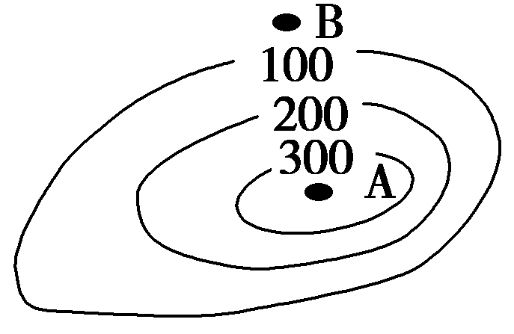
5．判断闭合等高线区域内的海拔
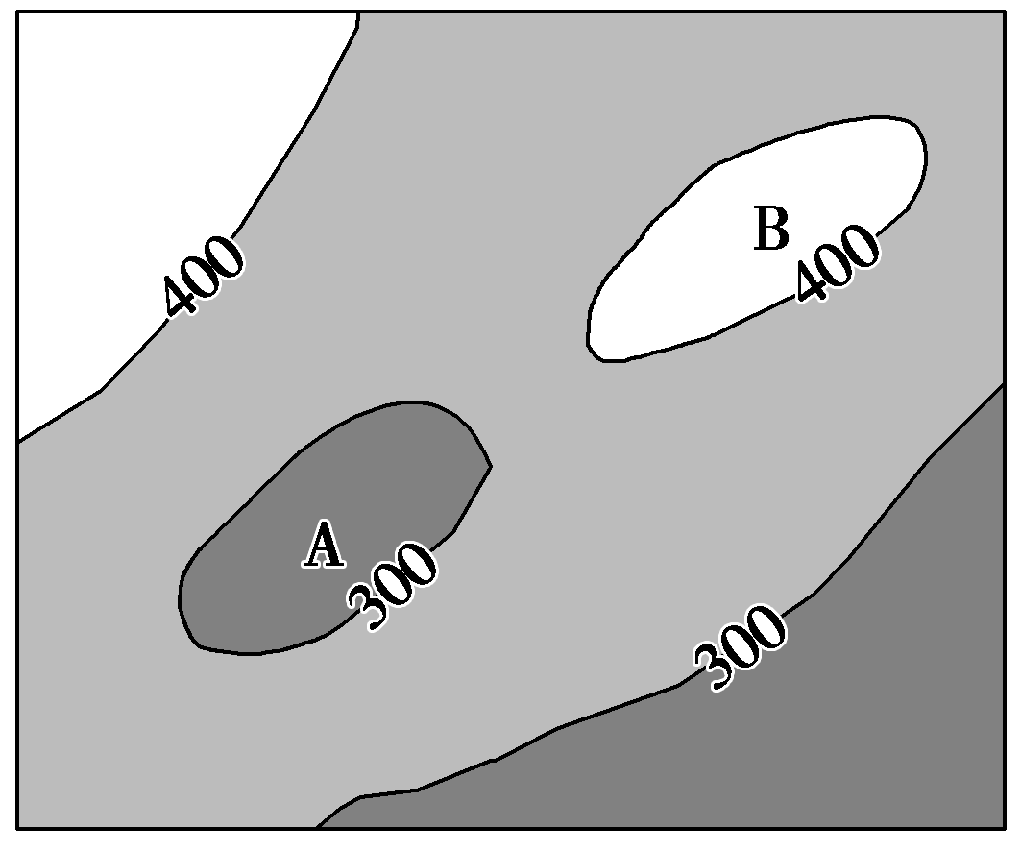
在等高线地形图中，有时会出现局部的闭合区域，可依据“大于大值，小于小值”规律来判断。例：如果闭合等值线海拔与两侧等高线中的较低海拔相等，则闭合区域内的海拔低于较低海拔，此地可能为小盆地，如图中A区域海拔低于300米，高于200米，为小盆地；如果闭合等值线海拔与两侧等高线中的较高海拔相等，则闭合区域内的海拔高于较高海拔，此地可能为小山丘，如图中B区域海拔高于400米（低于500米），为小山丘。
下图为某区域等高线(单位：m)地形图，甲、乙两地建有养殖场。读下图完成下面小题。
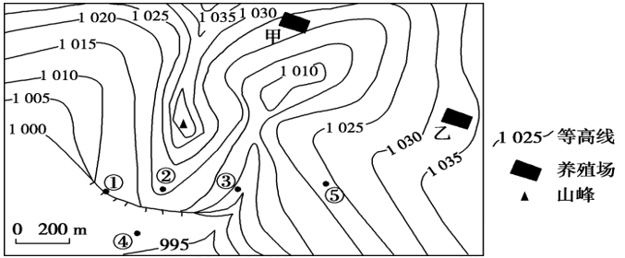
1．从图中可知( )
A．山峰的海拔可能为1044m B．乙地海拔可能为1035m
C．①处陡崖相对高度为10～20m D．区域内最大高差近60m
2．①③④⑤四地中，在②地可以看到的是( )
A．①③ B．①⑤ C．③④ D．④⑤
3．若图中建有一小型水库，甲养殖场濒临水库最高水位，则( )
A．水库最深为10～15m B．水坝高度为15～20m
C．库区水面大于1km² D．甲、乙两养殖场将污染水库
【答案】1．C 2．B 3．A
【解析】1．由图中等高线分布可知，该图等高距为5米，可推断山峰海拔为1035～1040 m，A错误；乙地海拔为1030～1035 m，但不等于1035 m，B错误；①处陡崖有3条等高线重叠，相对高度为10～20 m，C正确；区域内最大高差为45～55 m，D错误。故选C。
2．由图中等高线的弯曲和疏密分布可知，①②之间为凹坡，②③之间为凸坡，②⑤之间为谷地，在②地可看到①⑤，看不到③；②④分别位于陡崖的上、下方，但②地不在陡崖边缘处，且不知道②地坡度和④地距崖底的距离，不能判断两地能否通视。故选B。
3．据图可知，甲养殖场最低处靠近1 020 m等高线，将该等高线作为最高水位线计算，水库最低点为1005～1010 m，因此水库最深为10～15 m，A正确；水坝高度为5～10 m，B错误；利用图中比例尺经计算可知，库区水面最大宽度小于0.5 km，故库区水面小于0.25 km²，C错误；从地形相对位置看，乙养殖场不会污染水库，D错误。故选A。
【点睛】
陡崖的相对高度的计算公式：(n-1)d≤h<(n+1)d，其中n为等高线的条数，d为等高距。在等高线地形图中，判断两点之间能否通视主要看两个方面:一是看两点间有无山脊阻挡，无山脊阻挡则可以通视;二是看两点间是凸坡还是凹坡。若等高线上密下疏，则坡度上陡下缓，为一个凹坡，可以通视。若等高线上疏下密，则坡度上缓下陡，为一个凸坡，不能通视。通视问题既可以通过看等高线的形状来判断，也可以通过作地形剖面图来解决。

